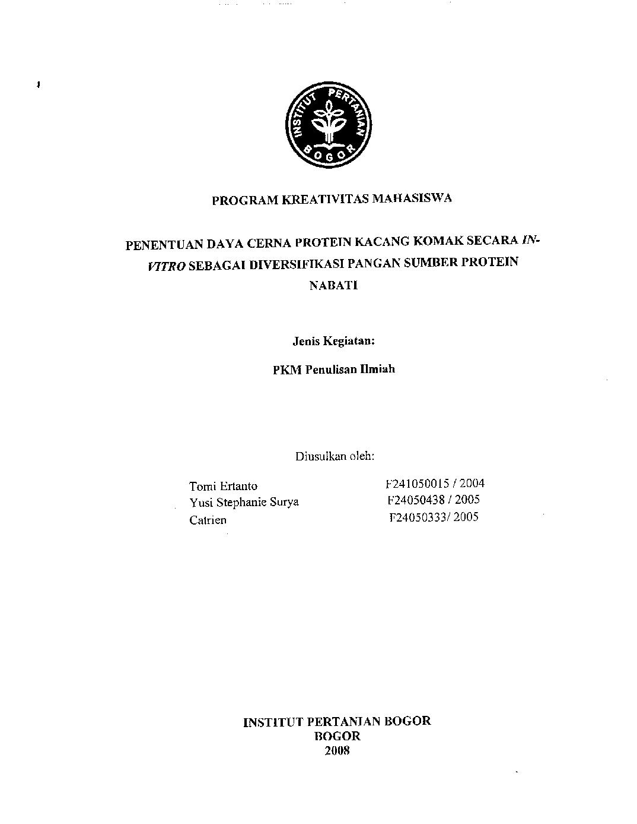
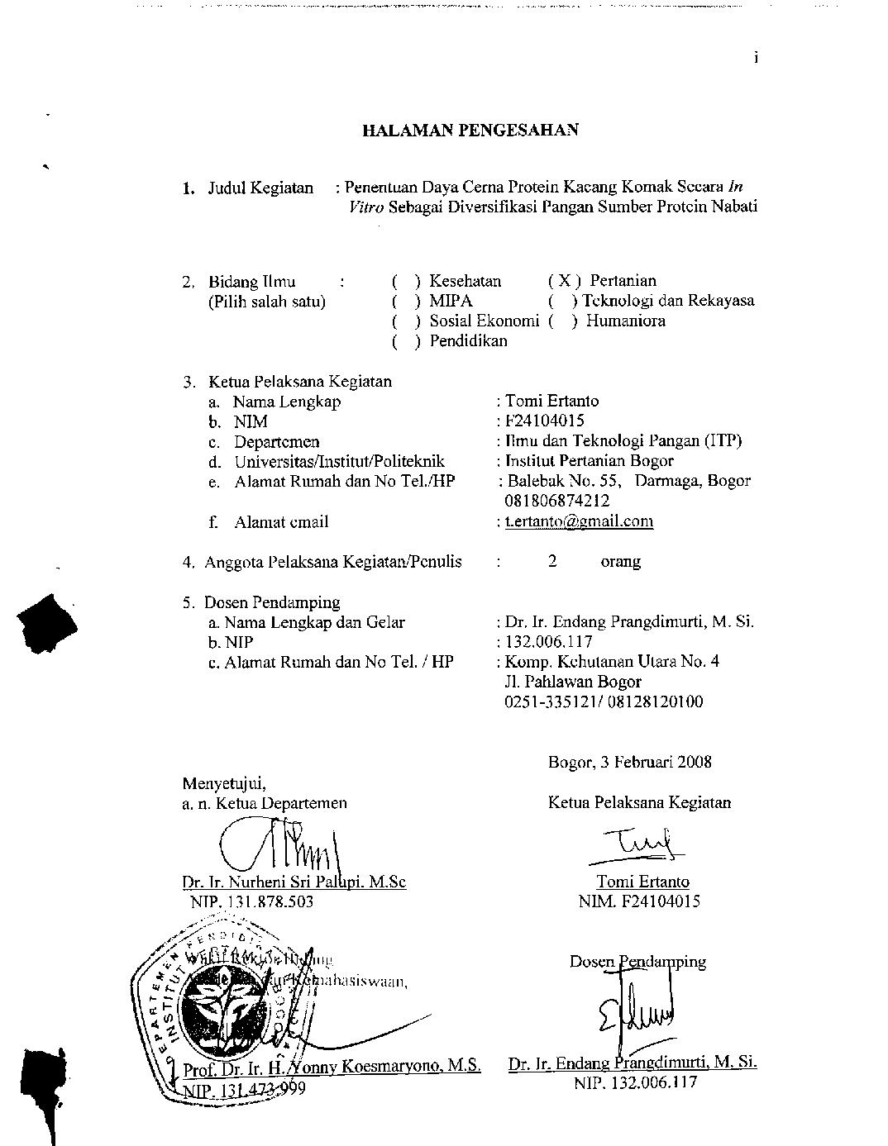
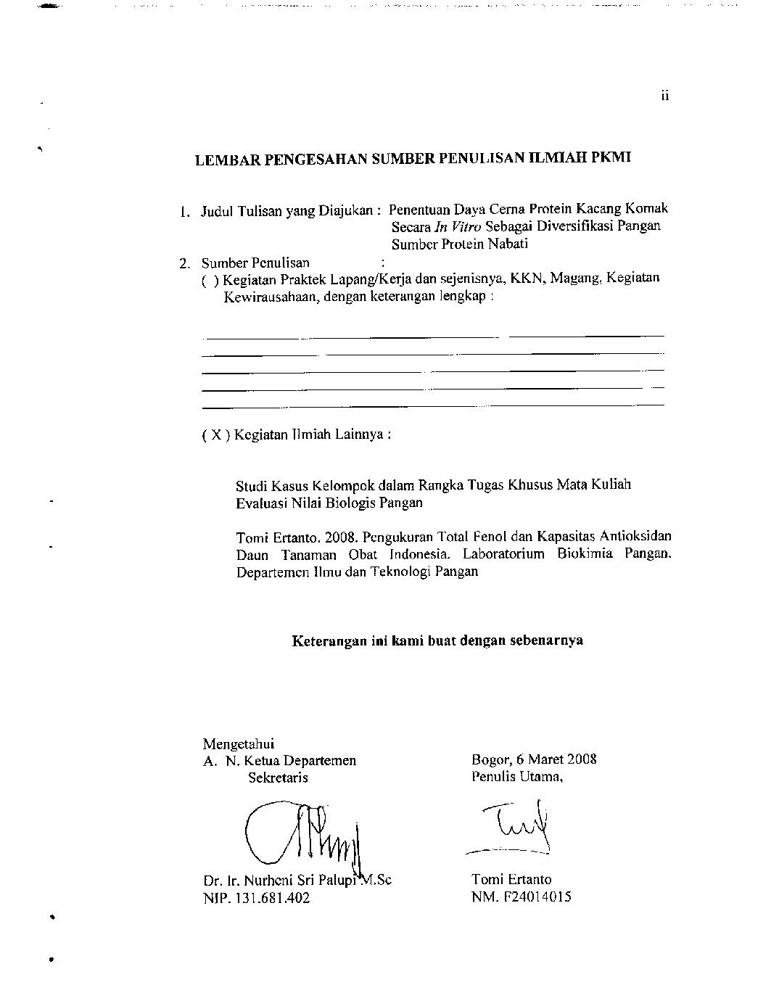
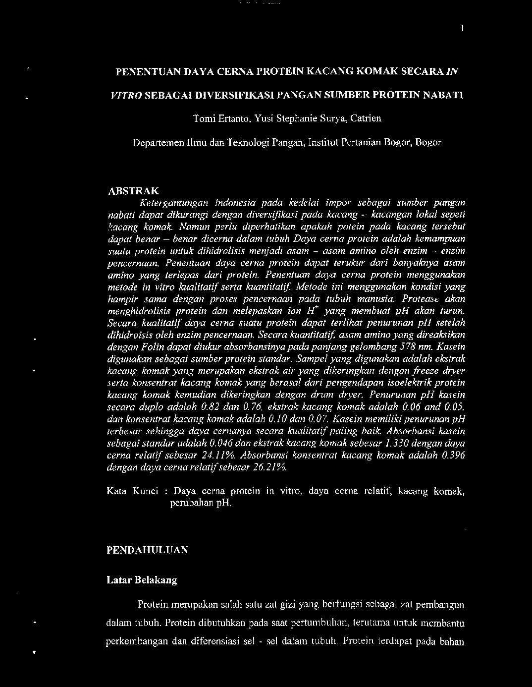
PENENTUAN DAYA CERNA PROTEIN KACANG KOMAK SECARA IN

VZTRO SEBAGAI DIVERSIFIKASI PANGAN SUMBER PROTEIN NABATI

Tomi Ertanto, Yusi Stephanie Surya, Catrien

Departemen Ilmu dan Teknologi Pangan, Institut Pertanian Bogor, Bogor

ABSTRAK
Ketergantungan Indonesia pada kedelai impor sebagai sumber pangan nabati dapat dikurangi dengan diversifikasi pada kacang - kacangan lokal sepeti I-acang komak. Namun perlu diperhatikan apakah potein pada kacang tersebut dapat benar - benar dicerna dalam tubuh Daya cerna protein adalah kemampuan suatu protein untuk dihidrolisis menjadi asam - asam amino oleh enzim - enzim pencernaan. Penentuan daya cerna protein dapat terukur dari banyaknya asam amino yang terlepas dari protein. Penentuan daya cerna protein menggunakan metode in vitro kualitatifserta kuantitatif: Metode ini menggunakan kondisi yang hampir sama dengan proses pencernaan pada tubuh manusia. Protea~c akan menghidrolisis protein dun melepaskan ion & yang membuat pH akan turun. Secara kualitatif daya cerna suatu protein dapat terlihat penurunan pH setelah dihidroisis oleh enzim pencernaan. Secara kuantitatif; asam amino yang direaksikan dengan Folin dapat diukur absorbansinya pada panjang gelombang 578 nm. Kasein digunakan sebagai sumber protein standar. Sampel yang digunakan adalah ekstrak kacang komak yang merupakan ekstrak air yang dikeringkan dengan freeze dryer serta konsentrat kacang komak yang berasal dari pengendapan isoelektrik protein kacang komak kemudian dikeringkan dengan drum dryer. Penurunan pH kasein secara duplo adalah 0.82 dun 0.76, ekshak kacang komak adalah 0.06 and 0.05, dun konsenhat kacang komak adalah 0.10 dun 0.07. Kasein memiliki penurunan pH terbesar sehingga daya cernanya secara kualitatif paling baik. Absorbansi kasein sebagai standar adalah 0.046 dun ekstrak kacang komak sebesar 1.330 dengan daya cerna relatif sebesar 24.11 %. Absorbansi konsenrrat kacang komak adalah 0.396 dengan daya cerna relatifsebesar 26.21%.

Kata Kunci : Daya cema protein in vitro, daya cema relatif, kacang komak, perubahan pH.

PENDAHULUAN

Latar Belakang

Protein merupakan salah satu zat gizi yang berfungsi sebagai zat pembangun

dalam tubuh. Protein dibutuhkan pada saat pertumbuhan, terutama untuk membantu

perkembangan dan diferensiasi sel - sel dalam tubuh. Protein terdapat pada bahan

